16 грудня

**Виготовлення народної ляльки-мотанки**

*Епіграф: Моя лялька-мотанка,*

*Ниткою змотана,*

*Оберіг мій на землі,*

*Талісман мені в житті.*

**Мета**

**навчальна**: навчити конкретним трудовими навикам при роботі з тканиною, нитками, на прикладі виготовлення ляльки – мотанки;

**розвиваюча:** розвивати художнє мислення та фантазію, творчі здібності, увагу, пам'ять, моторику рук, естетичний смак, викликати цікавість до творчості, сприяти розвитку колористичної, зорової, візуальної культури; формувати вміння і навички здійснювати підбір матеріалу для ляльки, вміння планувати свою діяльність

**виховна:** виховувати любов до рідного краю, відчуття красивого і корисного, охайність, вміння доводити почату роботу до кінця, вчити берегти свою національну культуру пробуджувати в учнів віру в свої творчі здібності; формувати в учнів працьовитість, охайність, старанність, терпіння, познайомити учнів з історією появи народної ляльки, з обрядами і традиціями, пов'язаними з виготовленням ляльок; прищепити інтерес до культури своєї Батьківщини, до витоків і джерел народної творчості.

**Об’єкт праці:** лялька – мотанка.

**Дидактичні засоби:** зразки виробів, ілюстрації; фотографії національних костюмів, інструкційні картки по виготовленню ляльки.

**Інструменти та матеріали:** клаптики білої тканини та різнокольорової, нитки різнокольорові нитки, мереживо, тасьма, бісер для прикраси, ножиці.

**Трудові дії, прийоми та операції:** вибір моделей-аналогів народної ляльки та складання плану для роботи над проектом

**Устаткування:** зразки виробів, ілюстрації; фотографії національних костюмів, карти інструкцій по виготовленню ляльки, мультимедійний екран, ноутбук.

**Тип уроку:** закріплення і узагальнення знань, умінь, навичок.

**Міжпредметні зв'язки:** історія, укр. літ.

**Хід уроку**

**І. Організаційний момент**

*Вчитель:*

Любі діти, всіх вітаю!

Зичу праці і пісень,

А ще, друзі, всім бажаю –

Сил, натхнення на весь день.

*Діти:* Дякуємо за побажання,

На урок беремо з собою:

Знання, вміння, навички й старання.

*Вчитель:*

Всі за парти ми сідаємо,

До роботи приступаємо.

Щоб помилок уникати,

Треба пильність розвивати!

Подивилися на мене,

Усміхнулися усі:

Хто готовий до роботи?

Хто бадьорий?.. Молодці!

Щоб урок пройшов не марно,

Треба сісти рівно й гарно.

**ІІ. Актуалізація опорних знань.**

*Усне опитування по групах* (учні діляться на 4 групи, кожній групі

було домашнє завдання).

1 група - Лялька як самобутнє явище?

2 група - Які конструкційні особливості ляльок?

3 група - Чи існують магічні функції ляльок?

4 група – Національні особливості відмінності та схожість ознак?

**ІІІ. Мотивація навчальної діяльності.**

*Прийом "Мозковий штурм":*

Яка у вас найулюбленіша іграшка?

Як вона до вас потрапила?

Де раніше діти брали іграшки?

З якого матеріалу раніше виготовляли їх?

Виступи учнів з доповідями про українську народну іграшку.

*Доповідь1 учня.*

*Доповідь 2 учня.*

*Відгадування загадки*

Замість справжньої дитини є у кожної дівчини, її пестять, одягають, спати ввечері вкладають. І годують її смачно – дуже мамі вона вдячна. (Лялька)

*Інтерактивна вправа «Мікрофон»*

- Дівчатка, якими ляльками ви зазвичай граєтеся?

- Чи залишилася у вашій сім’ї мамина лялька? Чим вона відрізняється від вашої?

- Що, на вашу думку, означає слово «лялька»?

- Чи розповідали ваша бабуся або прабабуся, якими ляльками бавилися вони?

- Вчитель: на попередньому уроці ми ознайомились і сьогодні повторили історію виникнення ляльки, конструктивні особливості, деякі функції ляльки, одну з технологій виготовлення ляльки-мотанки.

А сьогодні ви дізнаєтесь ще деякі традиційні способи виготовлення ляльок.

В Україні іграшки виробляли не тільки з твердих і пластичних матеріалів, а також із лози, соломи, рогози, довгої засушеної трави, тканини, кольорового паперу, картону.

**ІV. Повідомлення теми, мети та завдань уроку.**

- Вивчення нового матеріалу дозволить нам більш досконало познайомитися з історією виникнення та технологією виготовлення ляльки-мотанки для подальшого їх застосування при виготовлення ваших виробів.

**V. Вивчення нового матеріалу**

Все, що відбувалося походило навколо навкруг первісної людини, було незрозумілим, страшним і лякаючим для нього. З неба піднебіння лилася вода, стрілами падав вогонь (дощ і блискавка). Вода змивала і відносила житла, людей, посіви. Блискавки вбивали людей і худобу, підпалювали удома вдома. Сонце те ж не завжди було ласкавим до людини і землі грунту. Були часи, коли воно спалювало все засіяне, позбавляючи людей урожаю. Напевно, це і були найперші ляльки в історії людства! Люди вірили їм, поклонялися, сподівалися надіялися на їх захист. Так перші ляльки полегшили життя стародавніх древніх людей. Коли люди просили прохали про щось богів, то вони обов'язково приносили їм жертву. В давнину це були людські жертвопринесення. Але та одного разу одного дня комусь прийшла в голову думка гадка запропонувати в жертву замість живої людини - ляльку. Узяли поліно, обрядили його в хустку платок і сарафан і принесли в жертву богам. Боги жертву прийняли. Так лялька-поліно врятувала життя людини.

Поступово обряди жертвопринесення перетворилися на справжні теперішні свята. Різним богам почали приносити в жертву різних ляльок-чучел опудал, біля яких були свої імена: Кострома, Моренна, Купало, Ярило і так далі. Наряджених ляльок з піснями носили на руках, водили хороводи навколо них, затівали ігри, а потім "віддавали" богам - топили в річці, спалювали на багатті, розкидали по полях .

А натомість - просили здоров'я, урожаю, любові і кохання.

З глибини століть прийшли до нас традиції виготовлення ляльок з клаптиків тканини. Іграшці надавалося магічне значення.Та головне - спосіб творення і внутрішня основа ляльки має вузловий характер і робиться шляхом зав`язування і намотування шматочків тканини без допомоги голки. Ось чому лялька має назву ''мотанка''. До голови зі звисаючими кінцями хустки прив'язуються або накручуються клапті, що імітують сукню або спідницю, плахту, запаску, фартух. На голову одягається убір, інколи схожий на обрядовий убір нареченої. В Україні мотанки робили у кожній хаті де були діти. У мотанки не було обличчя, замість нього з ниток викладали хрест. Такі ляльки служили дітям не лише іграшкою, але й оберегом. А ще, мотанки замовляли, і тоді вони ставали магічними. Викликали чи зупиняли дощ або забирали на себе хворобу. Лялька-мотанка традиційно робилася не з нових тканин а з старих (зі старого одягу). Наприклад: якщо ляльку робили на одужання, то основною умовою було робити з ношеної тканини. Мотанка є домашнім оберегом, символом роду. Довга коса символізує довге і щасливе подружнє життя.

Існувало три типи ляльок-мотанок:

• немовля

• баба

• молода дівчина

- За призначенням вони були різні. Наприклад:

«Берегиня» - це лялька з піднятими руками, виготовляється на щасливе життя, збереження ладу в сім`ї, на жіноче щастя.

«Годувальниця» - робиться з великими грудьми, які символізують щасливе материнство.

«Травниця»- наповнюється особливим збором трав; виготовляється на міцне здоров`я або одужання.

«Зернушка (крупниця)»- наповнюється зернятами жита, пшениці, рису, гречки, гірчиці тощо. Це оберіг достатку.

«Нерозлучники» - у них одна спільна рука, на яку згодом, з народженням дітей, підвішуються лялечки-дітки. Таку ляльку прийнято виготовляти на весілля як оберіг на довге і щасливе подружнє життя.

Лялька повинна бути одягнена у світлу вишиту сорочечку, під'юпник (або нижня спідничка т.з. галька) і запаску. Всі елементи одягу є оберегами: спідниця символізує землю, сорочка позначає три часи - минулий, теперішній і майбутній; обов'язковими атрибутами є вишиванка та намисто, які уособлюють достаток. Також повинен бути головний убір - очіпок, стрічка чи хустка - що символізує зв'язок з небом. Символічним є те, що лялька-мотанка не шиється, а робиться лише за допомогою ниток, стрічок, шляхом намотування. Раніше кожна дівчинка повинна була вміти робити цей оберіг, тому дівчата до цього ставились так само відповідально, як і до вишивання шлюбного рушника.

**ІV. Практична робота**

Найулюбленішою і пам'ятною завжди була і буде тільки та лялька, яка зроблена своїми руками, в яку ви вклали частинку своєї душі. У ній є щось таке, від чого стає теплішим на серці. Як ви думаєте, чи відрізняється сучасна лялька від рукотворної?

В Україні, ще до початку 20 сторіччя дівчині, готуючи скриню з весільним приданим, разом з рушниками і сорочками, клали туди своїх ляльок.

Сьогодні ми закінчимо виготовлення ляльки-мотанки. Але нам з вами необхідно пригадати етапи її виготовлення.

(«Технологія виготовлення ляльки-мотанки»)

Нагадайте з якими інструментами ви сьогодні будете працювати? Яких правил безпечної праці необхідно дотримуватись?

**Інструктаж з охорони праці.**

1. Перед початком роботи будь ласка подивіться на своє робоче місце. Де б ви не знаходилися: на заняттях - необхідно бути дуже обережними.
2. На заняттях ми користуватимемося різними предметами, дотримання техніки безпеки при цьому є обов'язковим.
3. Вимоги безпеки під час роботи: дотримуйте в порядку і чистоті робоче місце, не допускайте той, що захаращується його інструментами, відходами і сміттям; будьте уважні, не відволікайтеся і не заважайте іншим; не розмахуйте рукою з інструментом, не кладіть його на край столу; світло на вашу роботу повинне падати з лі до виконуваної роботи повинна бути 25-30 см.
4. Вимоги безпеки при роботі з ножицями: кладіть ножиці праворуч від себе із зімкнутими лезами, направленими вікового боку; положення тіла при роботі повинне бути зручним, відстань від себе; - стежте за тим, щоб ножиці не опинилися під виробом, оскільки, беручи виріб, їх можна упустити і поранити себе або працюючого поряд; передавайте ножиці колечками вперед, із зімкнутими лезами; не підходьте під час роботи з ножицями до інших учнів.
5. Вимоги безпеки після закінчення роботи: приведіть в порядок робоче місце; інструменти і матеріали зберіть і складіть в певне місце; сміття і відходи зберіть і складіть в спеціальний ящик.

***Практична робота «Виготовлення ляльки»***

Вчитель тож почнемо майстер-клас по виготовленню нашого оберега 1.Беремо полотно розміром 25х25 см. Всередину кладемо, скручений в кружельце паралон, вату чи шматки тканини. Обмотуємо знизу, роблячи «голову».

2. Беремо полотно розміром 15х15 см. Згинаємо один кут. Робимо хустку.

3. Одягаємо хустку на голівку, обмотуємо знизу.

4. Підгортаємо залишки тканини, міцно обмотуємо, утворюємо постать.

5. Загортаємо ляльку в клапоть - простирадло. Перев’язуємо її стрічечкою. Вчитель тепер кожен з вас має свою захисницю. Лялька-берегиня має стояти на видному місці. Ляльку в жодному разі не можна підвішувати за голову. Найкраще ставити її на підставку, так, щоб вона оглядала кімнату. В крайньому разі її можна почепити на стіну за спеціальну петельку ззаду на поясі. Коли ви вносите ляльку в дім і ставите її на призначене для неї місце, можна їй «розказати», для чого вона прийшла у ваш дім. Не варто у присутності ляльки-берегині лаятися або з’ясовувати стосунки. І не варто ляльку, зроблену для вашого дому, передаровувати іншим людям. Разом з нею може піти ваша домашня гармонія…

Фізкультхвилинка

Щось не хочеться сидіти,

Треба трохи відпочити.

Руки вгору, руки вниз,

Руки в боки, руки так,

Руки вгору, як вітряк.

Вище руки підніміть І спокійно опустіть.

Плесніть, діти, кілька раз.

За роботу, все гаразд!

**V. Закріплення нових знань.**

З чим пов’язано виготовлення ляльок?

Чому народна лялька була безликою?

Чим вона вам сподобалася?

**VІ. Підведення підсумків .**

*Вправа «Мої очікування»*

У вас на рабочих столах у кожного знаходиться аркуш з намальованою квіткою. Уважно розгляньте та виберіть:

Ваш настрій до початку уроку приклейте на пелюстці Фіолетова пелюстка - піднесений настрій

червоний - захоплений настрій

помаранчевий - бадьорий настрій

жовтий - приємний настрій

зелений - настрій

блакитний - сумний настрій

чорний поганий настрій.

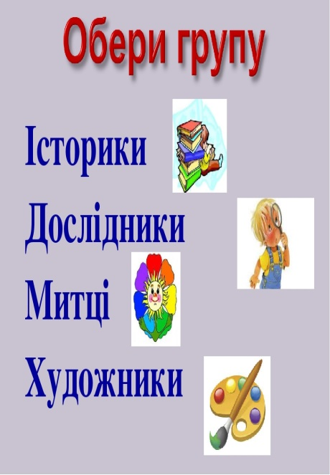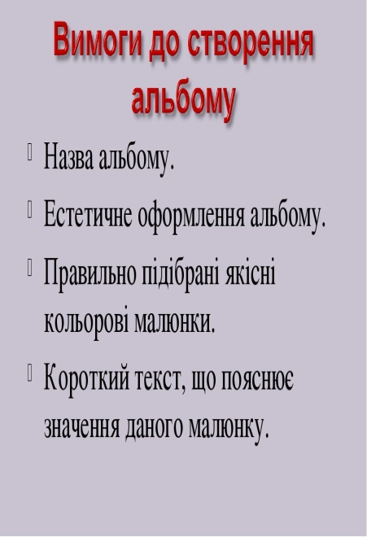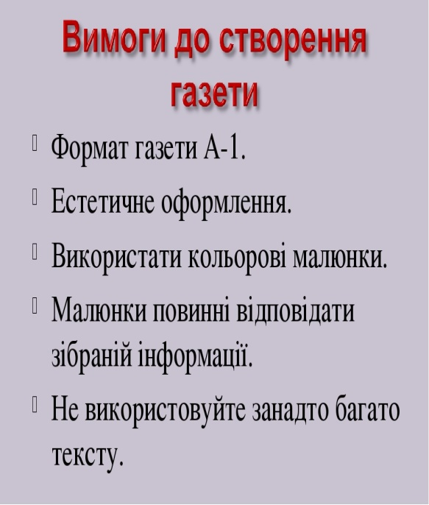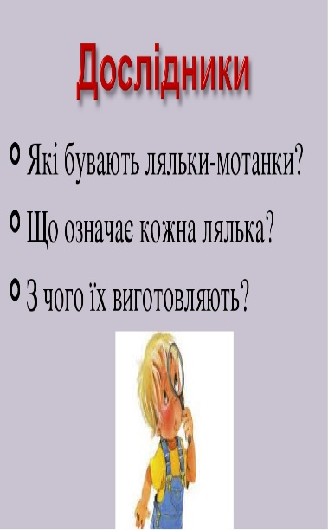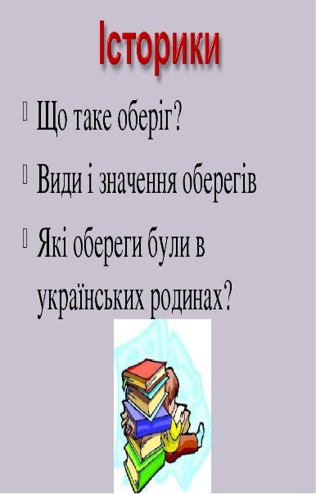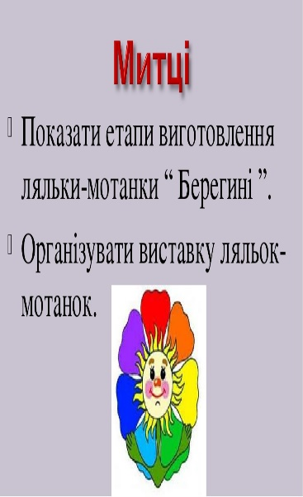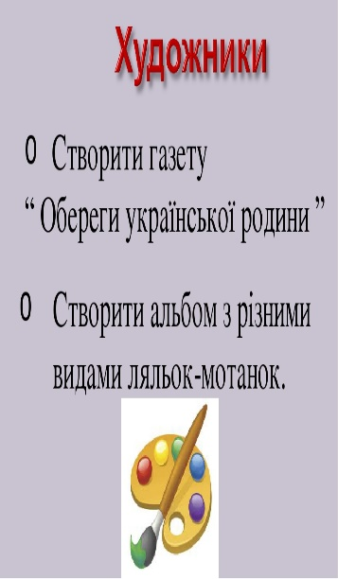

На сьогоднішньому уроці ви ознайомились із різними, але між собою подібними техніками виготовлення ляльок. Всі гарно попрацювали практично і теоретично отримаєте різні оцінки і маленькі закладинки за активність.

**VIІ. Домашнє завдання.** Скласти казку «Пригоди ляльки»

Допрацювати у групах